根据新修订的《中华人民共和国政府信息公开条例》、《国务院办公厅政府信息与政务公开办公室关于政府信息公开工作年度报告有关事项的通知》（国办公开办函〔2019〕60号）和省、枣庄市有关工作要求，编制本报告并向社会公开。本报告所列数据的统计时限自2023年1月1日至2023年12月31日。本报告全文在山亭区政府网站（http://www.shanting.gov.cn/）,“政府信息公开年度报告”专栏公布。如对本报告有疑问，可与山亭区交通运输局联系（地址:山亭区府前东路4号，邮编：277200，电话：0632-8811461，传真：0632-8811461） 。
一、总体情况
2023年，在区委、区政府的正确领导下，我局始终坚持把政务公开作为推进政府职能转变，树立机关良好形象的抓手，以公开促工作，以公开树形象，以公开赢民心，收到了良好的社会效果。
（一）主动公开方面。今年以来，我局在政府信息公开网站及时主动公开各类政府信息33条，公开内容主要包括政府工作报告进展情况、巡察整改报告进展情况、“双随机、一公开”情况、行政处罚服务指南、信息公开服务指南等。
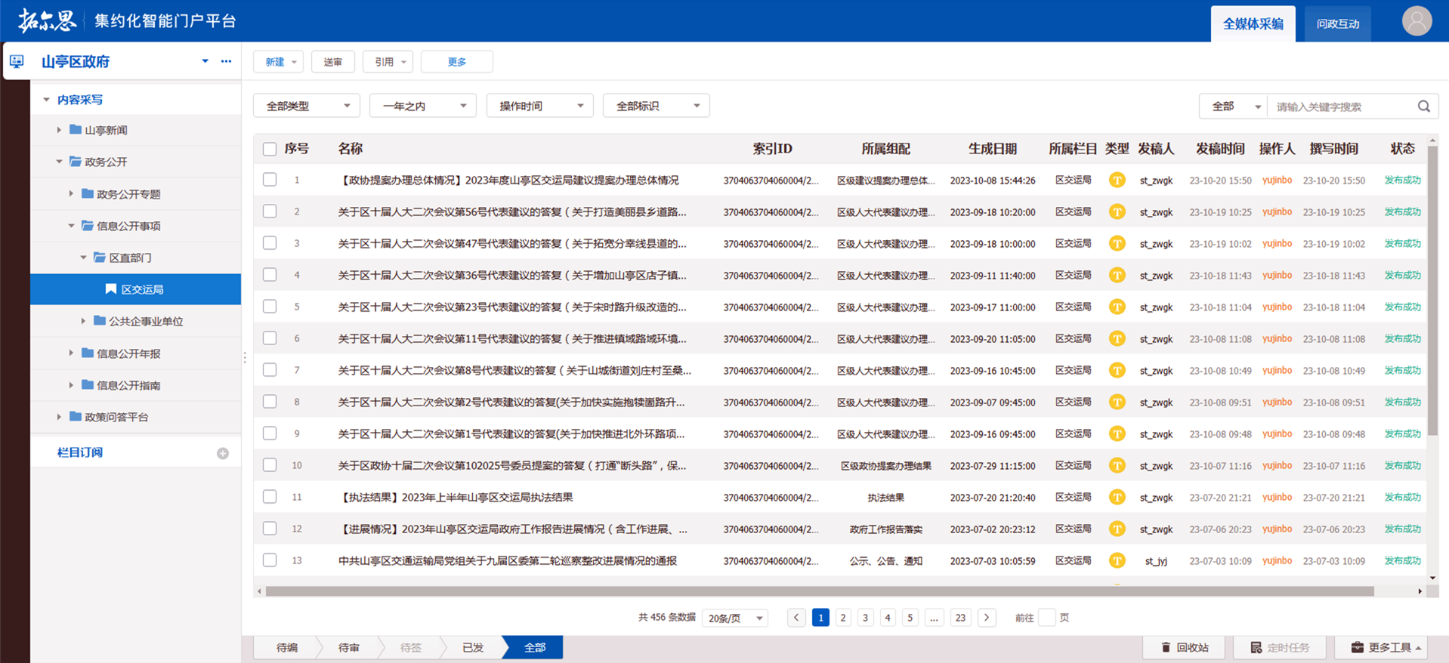
（二）依申请公开。今年以来，我局未收到依申请政府信息公开事项。
（三）政府信息管理。强化政策文件全生命周期管理，切实解决底数不清、公开备案两张皮等突出问题，实现最为核心的政务信息集中规范管理，为优化营商环境、提升政府公信力执行力提供基础支撑。优化政府信息公开栏目，聚焦法定主动公开内容，加强规范管理，切实做到应公开尽公开，确保为群众提供的信息内容全面、权威准确、方便查阅。
（四）平台建设方面。一是坚持“公开为常态、不公开为例外”的原则，全面梳理政务公开事项，完善公开要素，规范公开流程，2023年，主动及时在区政府网站“政府信息公开”栏目公开信息33条。二是按照“即时、每周、每月、季度、半年、年度”等时限要求做好政务公开专区日常维护更新，确保公开质效。三是我局政务新媒体仅有一个名为“山亭交通”的微信公众号，现共发表推送信息210条，736人关注。
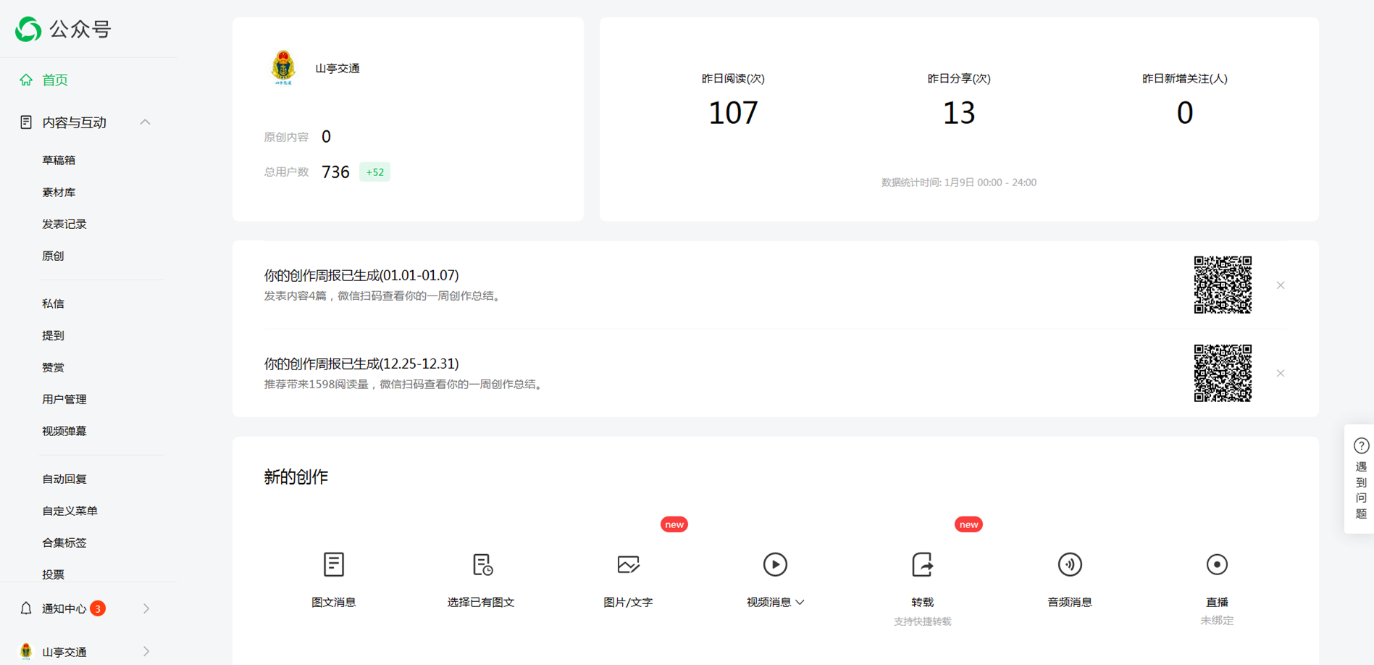
（五）监督保障方面。一是2021年山亭区政务公开要点全面落实；二是积极组织工作人员召开政务公开部署会议，提升政务公开工作质量；三是积极接受社会监督，未收到意见建议。
二、主动公开政府信息情况
第二十条第（一）项
信息内容 | 本年制发件数 | 本年废止件数 | 现行有效件数
规章 | 0 | 0 | 0
行政规范性文件 | 0 | 0 | 0
第二十条第（五）项
信息内容 | 本年处理决定数量
行政许可 | 0
第二十条第（六）项
信息内容 | 本年处理决定数量
行政处罚 | 720
行政强制 | 16
第二十条第（八）项
信息内容 | 本年收费金额（单位：万元）
行政事业性收费 | 0
三、收到和处理政府信息公开申请情况
（本列数据的勾稽关系为：第一项加第二项之和，  等于第三项加第四项之和） |  |  | 申请人情况
 |  |  | 自然人 | 法人或其他组织 |  |  |  |  | 总计
 |  |  | 自然人 | 商业企业 | 科研机构 | 社会公益组织 | 法律服务机构 | 其他 | 总计
一、本年新收政府信息公开申请数量 |  |  | 0 | 0 | 0 | 0 | 0 | 0 | 0
二、上年结转政府信息公开申请数量 |  |  | 0 | 0 | 0 | 0 | 0 | 0 | 0
三、本年度办理结果 | （一）予以公开 |  | 0 | 0 | 0 | 0 | 0 | 0 | 0
三、本年度办理结果 | （二）部分公开（区分处理的，只计这一情形，不计其他情形） |  | 0 | 0 | 0 | 0 | 0 | 0 | 0
三、本年度办理结果 | （三）不予公开 | 1.属于国家秘密 | 0 | 0 | 0 | 0 | 0 | 0 | 0
三、本年度办理结果 | （三）不予公开 | 2.其他法律行政法规禁止公开 | 0 | 0 | 0 | 0 | 0 | 0 | 0
三、本年度办理结果 | （三）不予公开 | 3.危及“三安全一稳定” | 0 | 0 | 0 | 0 | 0 | 0 | 0
三、本年度办理结果 | （三）不予公开 | 4.保护第三方合法权益 | 0 | 0 | 0 | 0 | 0 | 0 | 0
三、本年度办理结果 | （三）不予公开 | 5.属于三类内部事务信息 | 0 | 0 | 0 | 0 | 0 | 0 | 0
三、本年度办理结果 | （三）不予公开 | 6.属于四类过程性信息 | 0 | 0 | 0 | 0 | 0 | 0 | 0
三、本年度办理结果 | （三）不予公开 | 7.属于行政执法案卷 | 0 | 0 | 0 | 0 | 0 | 0 | 0
三、本年度办理结果 | （三）不予公开 | 8.属于行政查询事项 | 0 | 0 | 0 | 0 | 0 | 0 | 0
三、本年度办理结果 | （四）无法提供 | 1.本机关不掌握相关政府信息 | 0 | 0 | 0 | 0 | 0 | 0 | 0
三、本年度办理结果 | （四）无法提供 | 2.没有现成信息需要另行制作 | 0 | 0 | 0 | 0 | 0 | 0 | 0
三、本年度办理结果 | （四）无法提供 | 3.补正后申请内容仍不明确 | 0 | 0 | 0 | 0 | 0 | 0 | 0
三、本年度办理结果 | （五）不予处理 | 1.信访举报投诉类申请 | 0 | 0 | 0 | 0 | 0 | 0 | 0
三、本年度办理结果 | （五）不予处理 | 2.重复申请 | 0 | 0 | 0 | 0 | 0 | 0 | 0
三、本年度办理结果 | （五）不予处理 | 3.要求提供公开出版物 | 0 | 0 | 0 | 0 | 0 | 0 | 0
三、本年度办理结果 | （五）不予处理 | 4.无正当理由大量反复申请 | 0 | 0 | 0 | 0 | 0 | 0 | 0
三、本年度办理结果 | （五）不予处理 | 5.要求行政机关确认或重新  出具已获取信息 | 0 | 0 | 0 | 0 | 0 | 0 | 0
三、本年度办理结果 | （六）其他处理 | 1.申请人无正当理由逾期不补正、行政机关不再处理其政府信息公开申请 | 0 | 0 | 0 | 0 | 0 | 0 | 0
三、本年度办理结果 | （六）其他处理 | 2.申请人逾期未按收费通知要求缴纳费用、行政机关不再处理其政府信息公开申请 | 0 | 0 | 0 | 0 | 0 | 0 | 0
三、本年度办理结果 | （六）其他处理 | 3.其他 | 0 | 0 | 0 | 0 | 0 | 0 | 0
三、本年度办理结果 | （七）总计 |  | 0 | 0 | 0 | 0 | 0 | 0 | 0
四、结转下年度继续办理 |  |  | 0 | 0 | 0 | 0 | 0 | 0 | 0
四、因政府信息公开工作被申请行政复议、提起行政诉讼情况统计表
行政复议 |  |  |  |  | 行政诉讼
结果  维持 | 结果纠正 | 其他结果 | 尚未  审结 | 总  计 | 未经复议直接起诉 |  |  |  |  | 复议后起诉
 |  |  |  |  | 结果维持 | 结果纠正 | 其他  结果 | 尚未  审结 | 总计 | 结果维持 | 结果  纠正 | 其他  结果 | 尚未审结 | 总计
0 | 0 | 0 | 0 | 0 | 0 | 0 | 0 | 0 | 0 | 0 | 0 | 0 | 0 | 0
五、存在的主要问题及改进情况
2023年，针对上一年度存在的问题进行了整改。

（一）2022年问题整改情况
加大教育培训力度，积极组织学习培训，逐步把政务公开的规章制度、知识技能，纳入领导干部培训内容，增强公开意识。
（二）主要问题。2023年政府信息公开工作虽然取得了明显成效，但仍然存在一些不足，主要体现在：一是涉企惠企和便民利民政策的到达率、知晓率和查阅便利性还有差距；二是政策解读方式多样性和推送精准性还有差距；三是公开平台建设管理有待加强。
（三）改进措施。一是紧紧围绕区委、区政府中心工作，打通政策性文件公开的“最后一公里”，不断增强群众获得感、提升社会满意度。二是持续创新政策解读形式，立足运输企业群众视角开展多层次解读，注重对政策背景、出台目的、重要举措等方面的重点内容解读，不断提高政策解读质量，充分运用新闻发布会、政务公开专区等开展政策文件现场解读，有效提升政策传播率和到达率。三是切实推进公开平台建设，强化经费保障，落实保障团队，通过线上线下融合，为企业和群众提供“一站式”的政策咨询服务。
六、其他需要报告的事项
（一）依申请公开信息处理费收费情况。
2023年度，山亭区交通运输局向申请人收取信息处理费为0。
（二）本行政机关落实上级年度政务公开工作要点情况。一是强化培训学习，扩充政务公开专业知识储备。充分利用每周一干部上讲台活动，组织全体干部职工，召开政务公开专题培训会，集中学习《中华人民共和国政府信息公开条例》中关于“依申请公开”的相关要求，讲解剖析信息公开等方面法律法规知识，切实提高单位全体职工政务公开意识，提升政务公开业务知识。二是做好更新维护，确保政务公开信息准确及时。依托山亭区政府门户网站，将组织机构、办公地点电话、部门预算和“三公”经费、交通运输领域政策法规等一系列群众关心关注的信息对社会公布公开，加强政策解读、回应群众关切，保障公众知情权、参与权、表达权和监督权，增强政府公信力、执行力。今年以来，共在山亭政府网站公开信息33条。三是响应群众关切，加强执法领域信息公开力度。将关系群众切身利益的一线执法领域的信息公开作为工作重点，行政执法依据依法公开，执法结果定期对外公示，将行政执法被处罚人、违法事由、处罚依据、处罚结果等相关详细信息对外公布，主动接受社会群众监督。今年以来，共公开违章处理信息670余条。
（三）2023年度建议提案办理情况。2023年，我单位共收到转办件16件，涉及农村道路改造提升、路域环境提升、城乡公交服务等。其中：市人大建议1件，市政协提案1件；区人大代表建议12件，其中，协办4件，主办8件，均于9月底前全部规范办理完毕；区政协委员提案2件，其中，协办1件，主办1件，于7月底前全部规范办理完毕。在办理过程中，先与代表进行电话沟通并提出面复请求，根据代表意愿进行面复，达到代表要求的面复率为100%；代表对我单位的办理态度和办理结果都给予了充分肯定和高度评价，满意率达到100%。
（四）本部门在政务公开制度、内容、形式和平台建设方面的创新实践情况
一是推进重点领域信息公开。紧扣民生和社会关注，及时准确公开运输管理、交通执法、重大项目建设方面信息，着重将交通建设项目计划、招投标、征地拆迁，公交线路调整等信息向公众实时公开。同时，按年公开本单位的财政预算、决算、预算执行情况报告及报表，提高预决算信息公开质量，提高财政信息透明度。今年以来，全局共公开政府信息33条，实现了以公开促工作、以公开树形象、以公开赢民心，收到了良好的社会效果。

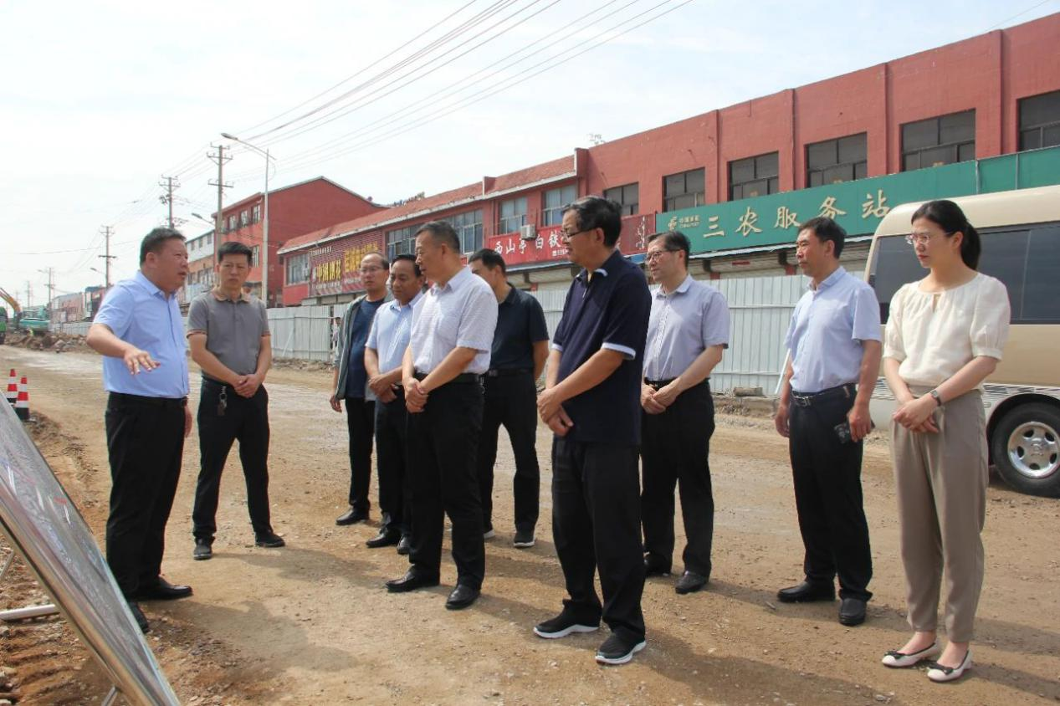
二是探索“政民互动+政策服务”融合。按要求开展打造“四好农村路”’政府开放日活动，进一步拉近了政府与群众距离。从全区“二代表一委员”、新闻媒体、交通运输企业和法律工作者中聘任了10名执法监督员，定期开展“执法开放日”活动，通过近距离交流、观摩的方式了解交通运输执法工作。今年以来，开展“执法大调研、大走访”活动5次，走访调研企业25家，座谈从业人员235人次，收集执法评议调查问卷300余份，征求意见16条，针对问题做到深刻剖析、查找根源、建立台账、强化措施、限期整改。
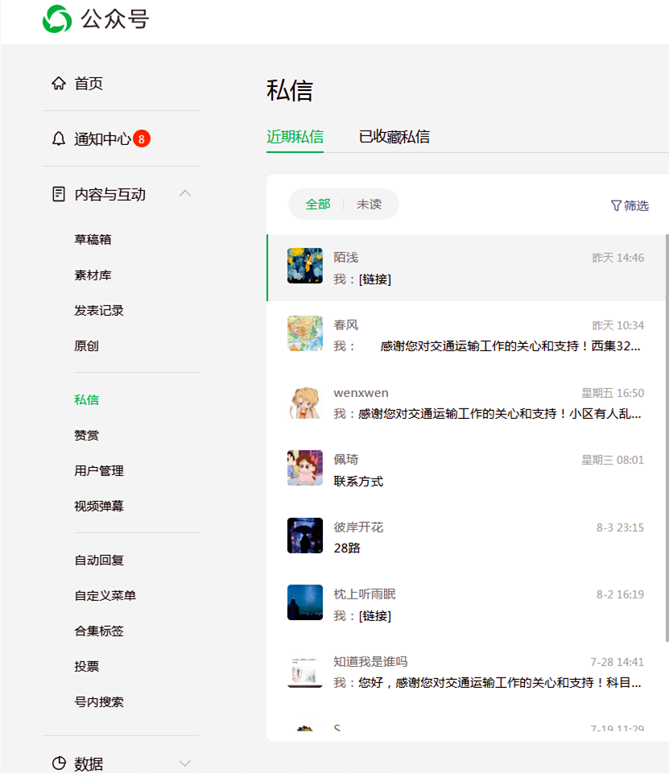
三是加强政策解读和舆情应对。在政府信息公开相关子栏目多形式发布解读信息，包括上级政策解读、本级政策解读、媒体解读和图解解读。积极利用政府网站、“山亭交通”微信公众号搭建的网络平台，解疑释惑、及时回应网民留言，加强对网络舆论的正面引导，用真实的声音赢得舆论先机，提升交通职能部门的社会公信力。今年以来，共接收并处理市长热线542件、区长信箱10件、山亭e诉通10件，及时化解舆情，在规定时间内办理完毕，办结率达100%，满意率97%以上。

